Пошаговое заполнение заявления на портале Госуслуг на выплату пособия на детей в возрасте от 3 до 7 лет включительно для малообеспеченных семей
Заявление на ежемесячную выплату на детей от 3 до 7 лет можно заполнить на сайте gosuslugi.ru в разделе «Популярное на портале», либо набрать в поиске.
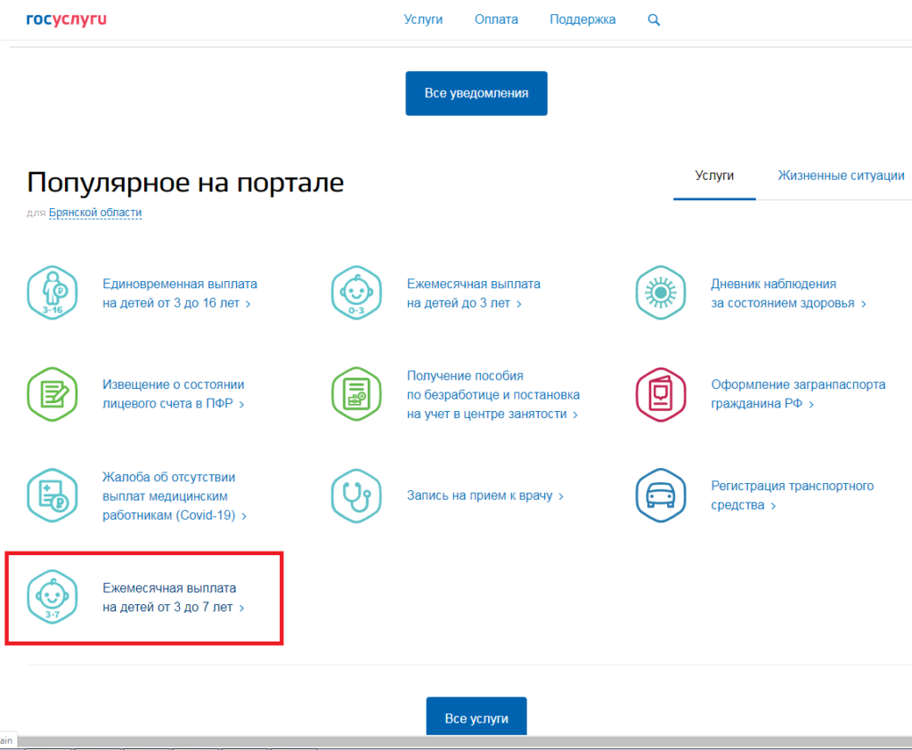
При переходе в раздел ежемесячной выплаты рассказывается о самой выплате. Она представляется семьям, у которых среднедушевой доход составляет менее одного прожиточного минимума на душу населения за II квартал прошлого года. Граждане могут сразу узнать, какой прожиточный минимум будет учитываться в расчете и выплате. Данные цифры указаны на сайте в зависимости от региона проживания.
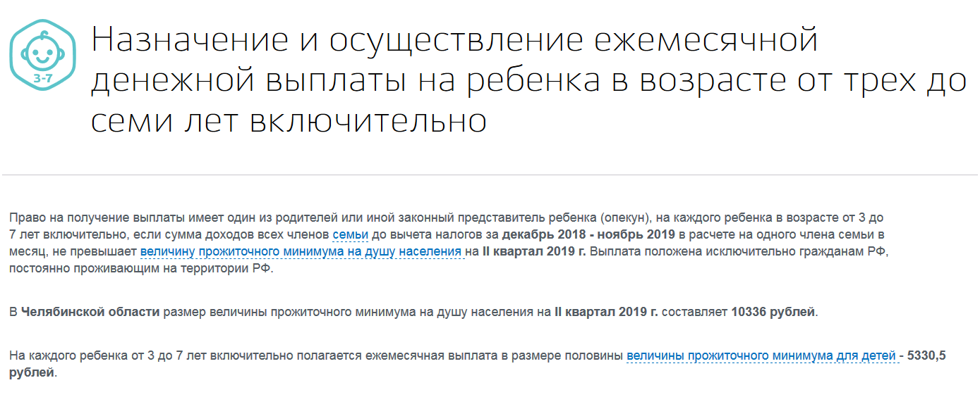
Далее можно произвести предварительный расчет доходов семьи. В пояснениях прописано, кто является членом семьи для расчета пособия на детей от 3 до 7 лет включительно и период, за который стоит «брать» доходы.
- Для получения пособия необходимо иметь российское свидетельство о рождении ребенка!
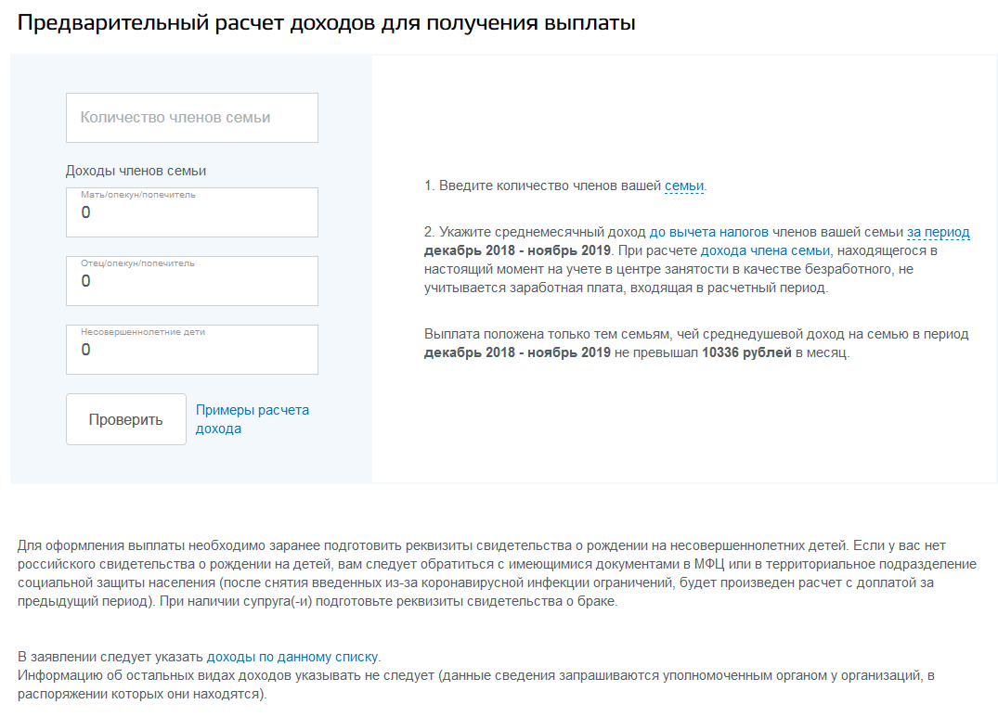
Далее переходим к пункту «Как подать заявление через Госуслуги». Заметим, что подать заявление через Госуслуги можно только при наличии подтвержденной учетной записи!
Сервис подачи заявления не так сложен, но необходимо обратить внимание на некоторые нюансы.
Персональные данные заявителя:
- фамилия, имя, отчество;
- дата рождения;
- контактный номер телефона;
- адрес электронной почты;
- адрес регистрации местожительства отображаются автоматически. Также, если адрес не отобразился, его можно заполнить в режиме частичного автозаполнения (при выборе названия улицы можно выбрать из появившегося списка необходимое название).

- Если заявитель является опекуном, то в соответствующем поле ставится «галочка».

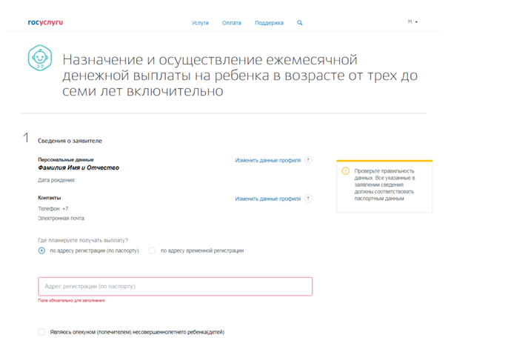

В пункте заявления «Сведения о доходах» информация об основных видах дохода будет получена автоматически, никакие документы подавать не надо.
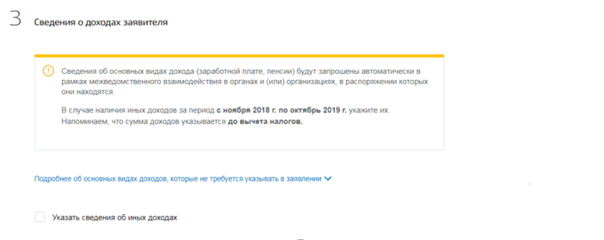
Но если у гражданина были дополнительные доходы (например алименты, стипендия и т.д.), данные суммы заявитель указывает самостоятельно, под галочкой «указать сведения об иных доходах».
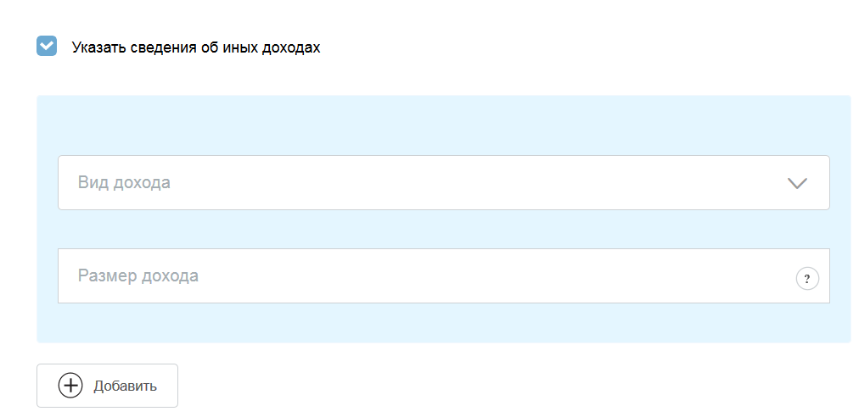
Немаловажным пунктом является – «Сведения о составе семьи». В состав семьи входят: родители (усыновители), состоящие в зарегистрированном браке, опекун ребенка, подавший заявление о назначении ежемесячной выплаты, его супруг, все несовершеннолетние дети до 18 лет. В состав семьи не учитываются дети старше 18 лет, даже обучающиеся по очной форме обучения. По членам семьи заполняются следующие данные:
- фамилия, имя, отчетсво;
- дата рождения;
- СНИЛС;
- место рождения;
- адрес местожительства.
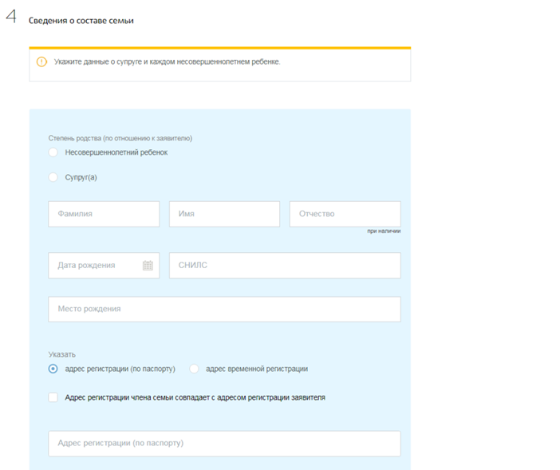
При выборе категории «Супруг(а)» появится дополнительный раздел, в котором заполняются данные из свидетельства о заключении брака:
- номер актовой записи;
- дата бракосочетания;
- отдел ЗАГС.
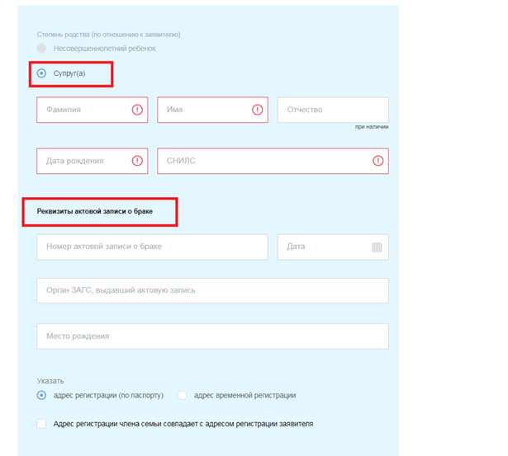
Ниже заполняются паспортные данные супруги или супруга. Доходы заполняются также, как и у заявителя.

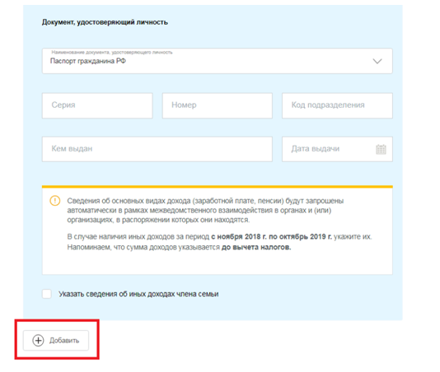
Далее нажимаем кнопку «добавить» и заполняем информацию о несовершеннолетних детях:
- фамилия, имя, отчество;
- дата рождения;
- СНИЛС;
- номер актовой записи о рождении;
- орган ЗАГС;
- место рождения;
- адрес прописки.
- Сервис автоматически определяет по дате рождения ребенка, является ли он «получателем» пособия, проставляется «галочка».
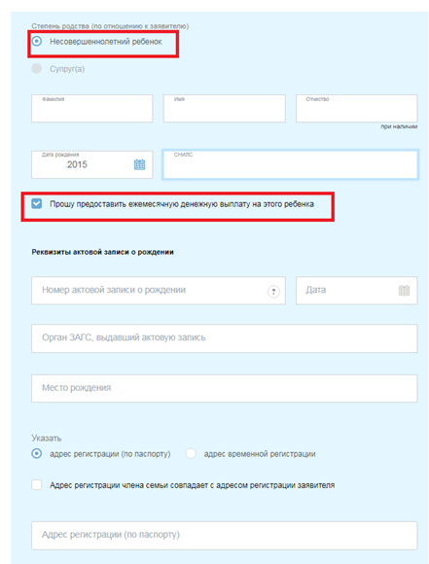

Заключительный этап заявления – «Способ получения». В этом разделе заявитель указывает, как он планирует получать выплату:
- через Почту России;
- через банковскую карту.

- Если заявитель будет получать пособие через отделение Почты России, то необходимо заполнить номер и адрес почтового отделения (индекс).
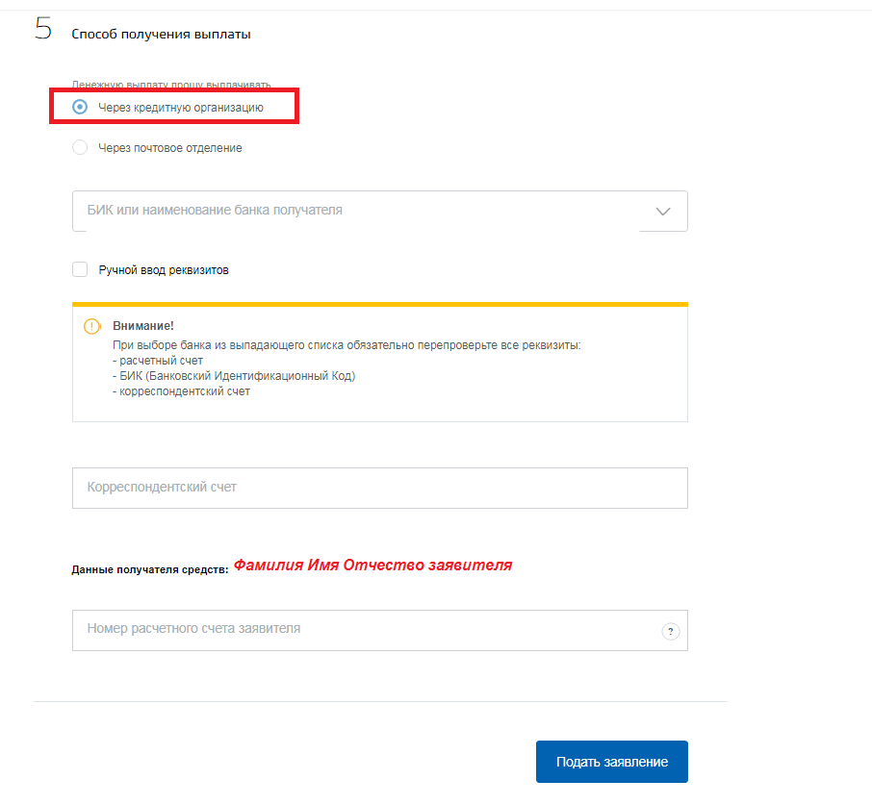

- Если же пособие будет поступать на банковскую карту, то заполняются реквизиты банковского счета (не номер карты).

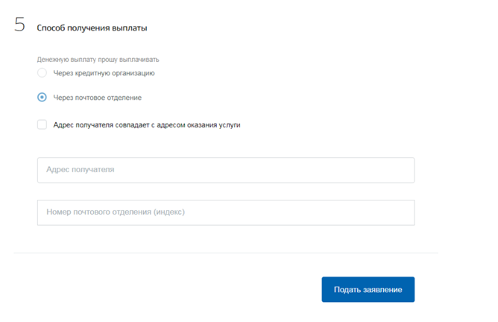
Все, заявление заполнено, можно его подавать. Далее заявление появится на портале Госуслуги в разделе «Уведомления», где можно отслеживать историю рассмотрения.

